CloudroomVideoSDK for Web

**开发指南**

（V3.3）

**深圳市云屋科技有限公司**

**Cloudroom Technology Co., Ltd.**

[http://www.cloudroom.com](http://www.cloudroom.com/)

目录

1. 简介 3

1.1. 系统介绍 3

1.2. 系统特性 3

2. 编写说明 5

3. 开发准备 6

3.1 安装插件 6

3.2 导入SDK文件 7

3.3 浏览器版本的支持说明 8

4. 基本流程 9

3.1 SDK初始化 9

3.2 SDK反初始化 10

3.3 设置服务器地址 10

3.4 登录 10

3.5 注销 11

5. 呼叫和排队 12

5.1 业务流程说明 12

5.2 时序图 12

5.3 注意事项 14

6. 会议 15

6.1 业务流程说明 15

6.2 时序图 15

6.3 注意事项 17

7. 音视频通讯 18

7.1 参会人信息 18

7.2 打开音频 18

7.3 打开视频 19

7.4 会议录制 20

8. 其他接口 21

# 简介

## 系统介绍

CloudroomVideo SDK是基于云屋科技的网络音视频会议为有点对点、点对多、多对多等音视频需求的客户量身订制的一套二次开发接口。它集成了云屋科技多年积累、创新而形成的先进的技术：高保真的宽带音频、出色的视频编解码技术，先进的网络丢包补偿、智能流控处理，分布式超大容量的云架构技术，让您能在互联网上体验流原汁原味的声音、流畅逼真的视频效果。

CloudroomVideo分为客户端SDK、服务端配置WEB、服务端SDK三部份，其中客户端 SDK用于实现呼叫、排队、音视频、屏幕共享、影音共享、白板、通明通道、录制以及其它客户端相关的功能；服务端配置WEB用于配置排队数据（自已实现队列时，可以不用配置）； 而服务端 SDK 主要实现业务层逻辑控制，以及与第三方平台的互联。

客户端SDK支持的平台有：Windows、Android、iOS。本指南描写的即为Windows的Web版。

## 系统特性

CloudroomVideo SDK是一套跨平台的时实通讯解决方案，支持当前主流的操作系统：windows、android、iOS、mac。

视频编解码我们使用了先进的 H.264 High Profile，再加上云屋智能的流控、防马赛克处理和动态码率算法，使视频具有低带宽占用高清晰度的特点。

语音我们采用了AMR-WB高保真宽频语音编码，辨识度很高，最大程度保留了发言者的音色，再加上云屋智能丢包补偿算法，在丢包50%的情况下仍然可以保障语音的正常沟通；

整个系统采用负荷分担的云架构，使其在可靠性、可扩展性上具有了先天的优势，也为用户在自建系统时提供了更多更灵活的选择。

### 视频技术

视频制式：PAL；

支持设备：USB摄像头、视频采集卡、虚拟摄像头；

分辨率：144*80~1920*1080；

帧率：5~30；

视频编码算法：H.264

视频码率：10kbps~2mbps (VBR)

### 音频技术

支持声卡采样率：16000 Hz、22050Hz、44100Hz、48000Hz

采样量化：16 bit

音频编码器：AMR_WB

音频流码率：6kbps~23.85kbps

音效处理：回音消除（AEC）、噪音抑制（NS）、自动增益控制（AGC）、静音检测（VAD）

### 网络适应技术

使用网络抖动缓冲技术

使用丢包补偿技术

在网适波动时，动态帧率动态码率，平衡图像的质量和流量性；

# 编写说明

本指南的编写是为了帮助使用CloudroomVideo SDK for Web 的用户快速地搭建SDK 浏览器开发环境、熟悉SDK 开发流程、掌握SDK 开发功能接口而编写的。CloudroomVideo SDK for Web支持的浏览器有：IE8,IE9,IE10,IE11，chrome44及以下(包含chrome44)。

在您使用SDK 的过程中，遇到任何困难，请与我们联系，我们将热忱为您提供帮助。

您可以通过如下方式与我们取得联系：

公司官网：http://www.cloudroom.com

服务热线：400-863-0755

传真号码：0755-21677530

# 开发准备

JavaScript 的开发工具有很多，开发者可根据自己的喜好进行选择。在此，我们推荐开发者使用 dreamwaver 作为自己的开发工具，本套开发指南也是针对dreamwaver 开发环境下进行编写的。

## 安装插件

首先要安装开发插件，CloudroomVideo SDK for Web 提供的所有 JavaScript 接口都是基于这个插件实现，进行web开发之前需要确保插件已经安装成功，双击SDK目录下的

，

选择安装

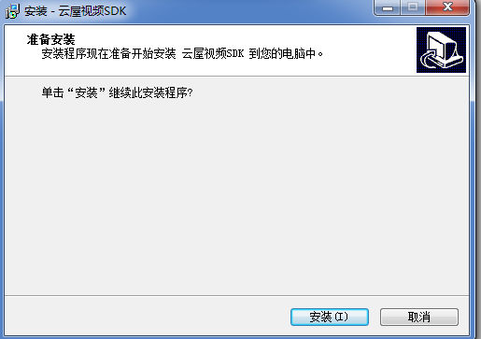

插件会自动开始安装

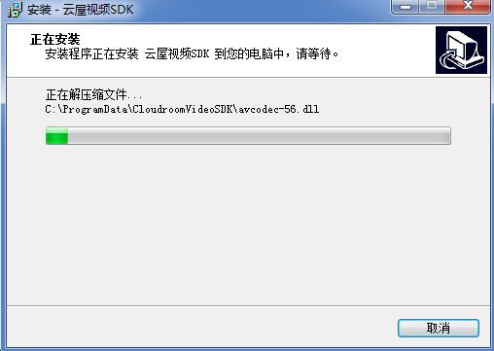

完成安装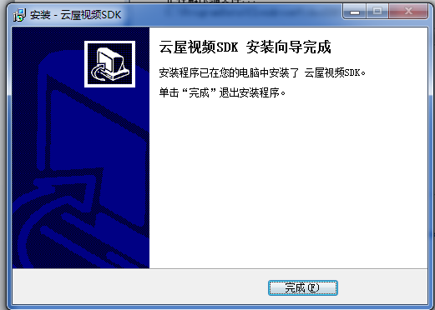

## 导入SDK文件

将SDK包js子目录下的CloudroomVideoSDK.js和CloudroomVideoSDK_iePatch.js文件拷贝到自己的web开发环境当中

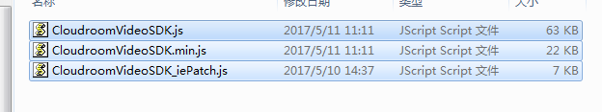

引用CloudroomVideoSDK.js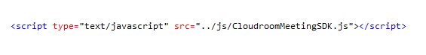

如果是IE开发，还需要引用补丁文件

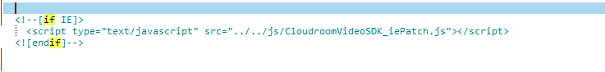

## 浏览器版本的支持说明

Cloudroom SDK支持chrome 44及以下版本（chrome45版本后不再支持npapi插件），chrome 42以上版本缺省不支持插件，需要手工打开，打开方式如下：

**一：在chrome浏览器输入“chrome://flags”**

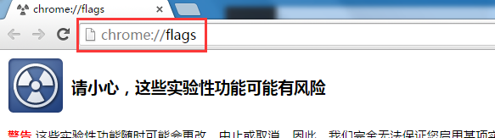

**二：启用NPAPI**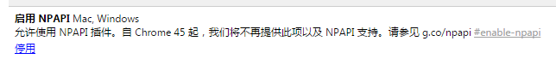

**三：在chrome浏览器输入“chrome://plugins”**

**四：找到“CloudroomVideoSDK”，“启用”并勾选“始终允许运行”**

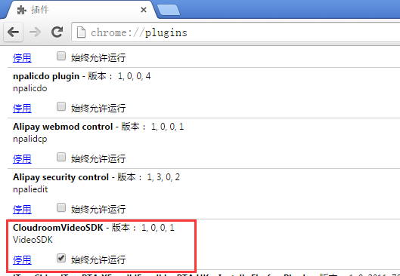

**五：重启浏览器**

# 基本流程

在工程准备好之后，需要实现以下基本流程:

流程1：（不登录，只参加会议）

SDK初始化 -> 设置服务器地址->（参会）-> 反初始化

流程2：（登录后拥有身份，可进行“排队、呼叫、创建会议、参会”等业务）

SDK初始化 -> 设置服务器地址-> 登录 ->（排队、呼叫、创建会议、参会）-> 注消 -> 反初始化

## 3.1 SDK初始化

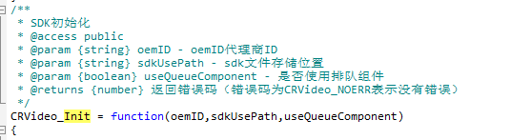

其中oemID为向云屋科技申请的代理商ID，初始化失败会返回对应的错误码

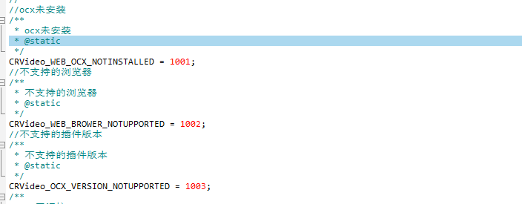

成功返回

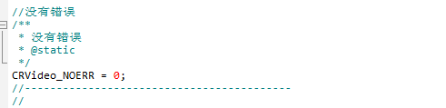

## 3.2 SDK反初始化

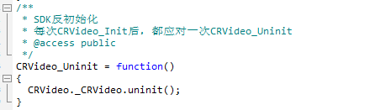

## 3.3 设置服务器地址

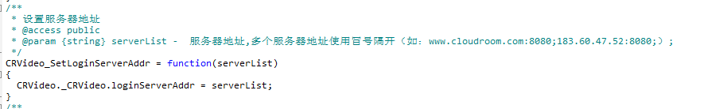

支持单个服务器地址（如：www.cloudroom.com）或多个服务器地址串（如：www.cloudroom.com:8080;183.60.47.52:8080;）,此接口并不会对服务器地址的有效性进行验证，请保证地址准确。

## 3.4 登录

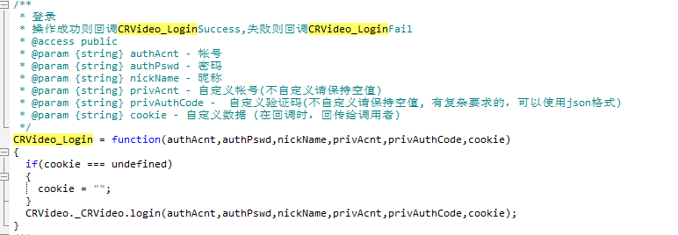

登录会有结果事件通知，成功事件CRVideo_LoginSuccess，失败事件

CRVideo_LoginFail，失败事件的错误码参见CloudroomVideoSDK.js文件的详细描述。

## 3.5 注销

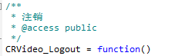

退出程序时，必须注销本次登录，然后再进行SDK反初始化操作

# 呼叫和排队

CloudroomVideo SDK for Web为开发者提供呼叫、排队功能。

SDK目录的examples/VideoCall(web)文件夹为视频呼叫的demo。这个demo主要展示的某坐席用户服务于某个队列，系统把这个队列里的排队用户分配给此坐席用户，经过一系列握手之后，再进行视频通话的功能。

接下来以这个demo为案例，做一些详细的说明。

## 5.1 业务流程说明

坐席客户:

初始化SDK->登录->取得队列信息->服务于某个队列->接受某个排队用户->创建会议->呼叫排队用户->进入会议->音视频通话->挂断/被挂断->停止服务->注销->卸载SDK

排队客户:

初始化SDK->取得队列信息->排队于某个队列->接受呼叫->进入会议->音视频通话->挂断/被挂断->注销->卸载SDK

## 5.2 时序图

坐席客户与排队客户通讯的时序图如下所示:



坐席客户在接受排队用户时，需要创建一个会议，创建成功后把排队用户呼叫进会议中，再进行后面的业务功能操作。用户与用户之间的各种通信功能，如音视频通话，屏幕共享，影音共享等等，必须依托于会议存在。后面还会对会议功能有更详细的说明。

## 5.3 注意事项

1. 队列不能由SDK创建，应在Web上先配好;
2. 一个客服可以服务多个队列，但一个客户只在一个队列排队；
3. 多个坐席客户可同时服务于一个队列;
4. 队列有优先级，客服服务多个队列时，将从高优先级的队列服务起。（不同优先级的客户可以通过排队不同队列来实现。 这样比在一个队列插队好，不会引起其他排队用户等待数增加）

# 会议

CloudroomVideo SDK for Web为开发者提供的音视频通信功能，屏幕共享，影音共享等功能，须在会议里进行。

## 6.1 业务流程说明

创建一个会议：

初始化SDK->登录->创建会议->其他用户参加会议->音视频通话、屏幕共享、影音共享等->离开会议->注销->卸载SDK

参加一个会议：(此处用户未登录参会，实际上登录也可参会)

初始化SDK->根据会议号加入一个会议->音视频通话、屏幕共享、影音共享等->离开会议->卸载SDK

## 6.2 时序图

一次完整的会议时序图如下所示:



## 6.3 注意事项

1. 在SDK初始化且登录会议成功后，才能进行各种会议功能。
2. 如果只是参会，可以不登录；（如上图参会者）
3. 离开会议是没有响应消息的（在网络不通时离开会议也不会退不出去），但“结束会议”时有响应的, 只有收到结束成功消息，才真正算结束成功了。

# 音视频通讯

CloudroomVideo SDK for Web为开发者提供便捷的音视频通讯接口，通过以下几步的操作，可以在会议中集成音视频交互功能。音视频通讯需在会议里进行。

## 7.1 参会人信息

会议里可以通过接口CRVideo_GetAllMembers获取当前参加会议的所有成员的详细信息，接口如下所示：

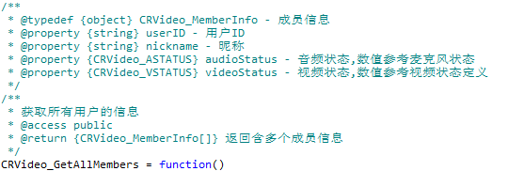

会议里可以通过接口CRVideo_GetMemberInfo获取指定成员的详细信息，接口如下所示：

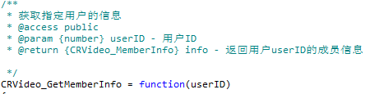

## 7.2 打开音频

先可以通过接口CRVideo_SetAudioCfg设置本地的音频参数，接口如下所示：

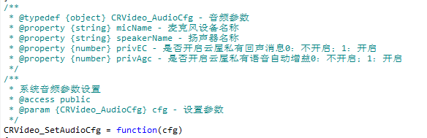

通过接口CRVideo_SetMicVolume设置麦克风的音量大小，接口如下所示：

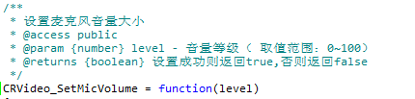

通过接口CRVideo_OpenMic和CRVideo_CloseMic打开和关闭自已或他人的麦克风，接口如下所示：

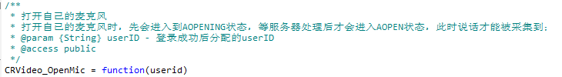

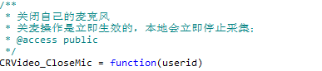

（取得用户麦克风是否开启或关闭，可通过接口CRVideo_GetMemberInfo获取）

## 7.3 打开视频

计算机可拥有多个摄像头，通过接口CRVideo_GetVideoDevices获取指定用户的视频设备列表(CRVideo_VideoDeviceInfo:用户ID,设备id,设备名称)，接口如下所示：

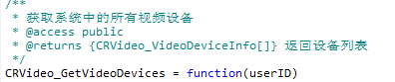

通过接口CRVideo_SetDefaultVideo设置指定用户的默认摄像头，接口如下所示:

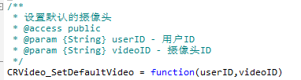

通过接口CRVideo_SetVideoCfg配置视频的清晰度、帧率、码率等；

通过接口CRVideo_OpenVideo和CRVideo_CloseVideo开启或关闭指定用户的摄像头，接口如下所示：

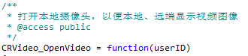

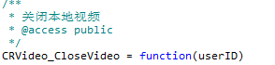

（取得用户摄像头是否开启或关闭，可通过接口CRVideo_GetMemberInfo获取）

## 7.4 会议录制

参会过程中可将视频、音频录制成视频。

先通过接口CRVideo_StartRecord开启录制，参数说明请参考截图，接口如下所示：

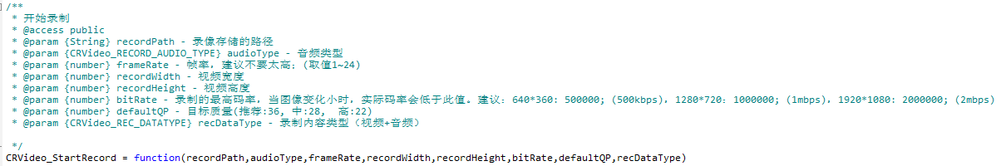

再通过接口CRVideo_SetRecordVideos，配置录制的视频内容；

可以通过接口CRVideo_StopRecord停止录制，接口如下所示：

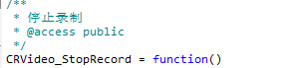

# 其他接口

更多的功能接口，请参考SDK目录的doc文件夹。如图所示，打开doc文件夹下的index.html。

